WS550 450Mbps 无线路由器
用户手册

目 录

- 产品简介 5
功能简介 5
接口和按钮 6
指示灯 7
- 硬件安装 9
选择合适的安装位置 9
在小区宽带网络中连接 WS550 9
在 DSL 宽带网络中连接 WS550 9
在有线电视宽带网络中安装 WS550 10
连接计算机或其他设备 10
接通电源 11
- 配置上网参数 12
设置计算机 IP 地址 12
首次安装配置 13
登录 Web 配置界面 16
配置因特网连接 16
配置计算机拨号连接 17
- 建立计算机的无线连接 21
通过 WPS 按钮建立无线连接 21
通过手动方式建立无线连接 21
- 网络安全设置 23
提高无线网络安全性 23
修改无线网络名称和密码 23
仅允许指定的计算机连接无线网络 24
控制计算机上网权限 24
过滤不适合访问的网站 25
控制计算机使用的带宽流量 26
设置防火墙等级以防止网络攻击 28
防火墙等级说明 28
配置防火墙 28
- 无线网络设置 30
扩展无线网络覆盖范围 30
开启智能覆盖功能 35
- 维护指南 36
修改登录 Web 配置界面的 IP 地址 36
修改登录 Web 配置界面的密码 36
备份配置 37
恢复配置 38
通过 Web 配置界面恢复出厂设置 38
通过复位按钮恢复出厂设置 39
通过导入已备份数据恢复配置 39
软件升级 40
节能设置 41
- 华为 HiLink 42
- 参考操作 43
启用 Windows 操作系统的无线配置服务 43
查看计算机 MAC 地址 43
- 常见问题解答 45
无法访问 Web 配置界面，怎么办？ 45
如何限制计算机只能访问指定的网站？ 45
在浏览网页的过程中，经常会出现无法打开网页的现象，重新启动终端以后又可以正常打开网页，怎么办？ 45
无线 MAC 过滤与 MAC 地址过滤有什么区别？ 45
可以修改无线局域网密码吗？ 46
11 附录 47
技术规格 47
出厂缺省设置 47
12 获取更多信息 48

产品简介

功能简介
WS550 450Mbps 无线路由器 （以下简称“WS550”）是一款专为家庭和小型办公用户精心打造的高速无线路由产品。
- 超强以太网稳定性和可靠性，一键式零配置即可实现多台电脑同时上网，使您免于频繁掉线的烦恼。
- 无线信号覆盖范围广，无线传输速率高达 450Mbps，手机、平板、笔记本等便携机可在家中的任何角落无线上网。
- 强大的防火墙功能，保障您的私人信息免受侵犯。灵活的网络配置和 QoS 策略，使用户的每个终端均能享受高速率、高质量的宽带服务。
Wi-Fi 智能覆盖
与支持 Wi-Fi 智能覆盖特性的华为无线路由器、无线拓展器组网，实现无线参数的自动同步， 简化用户的无线配置过程，保证用户的无线设备能够选择最合适的无线路由器、无线拓展器
进行智能接入。
方便的配置管理
提供基于 Web 的配置管理页面，电脑、手机、平板都能轻松完成设备配置。手机、平板也可下载安装 华为 HiLink APP，获得更便捷、贴心的配置体验。
高速率的以太网上行
支持小区宽带通过路由器的 WAN 口接入网络，可为用户提供高速的网络服务和丰富的业务体验。
路由功能
支持路由功能，可通过 PPP 方式拨号获取地址，也可通过 DHCP 方式获取地址，实现多设备同时接入。
无线局域网
支持多种无线局域网协议：802.11b/g/n（2.4GHz）。采用先进的 11n 三天线 MIMO 设计，无线传输速率最高可达 450Mbps。支持多种无线加密模式，可为用户提供安全可靠的高速率无线局域网络。

带宽管理
可根据每个家庭成员的不同上网需求，为每台电脑合理分配带宽，上网、打游戏、看电影， 互不干扰。
WDS 无线桥接
支持 WDS 无线桥接，轻松实现多台无线路由器之间的无线连接，扩展无线连接范围，可满足大范围无线覆盖的应用需求。
防火墙功能
内置强大的防火墙功能，有效阻挡各种恶意攻击和侵犯。
ARP 攻击防护功能
支持 IP 地址与 MAC 地址双向绑定，有效防范 ARP 攻击，保障局域网安全。
家长控制功能
可合理控制家庭成员的上网时间、允许访问的网站，保护未成年人健康上网。
绿色节能
支持绿色节能，网关在检测到无业务时自动进入节能状态，支持定时开启和关闭 Wi-Fi。

接口和按钮
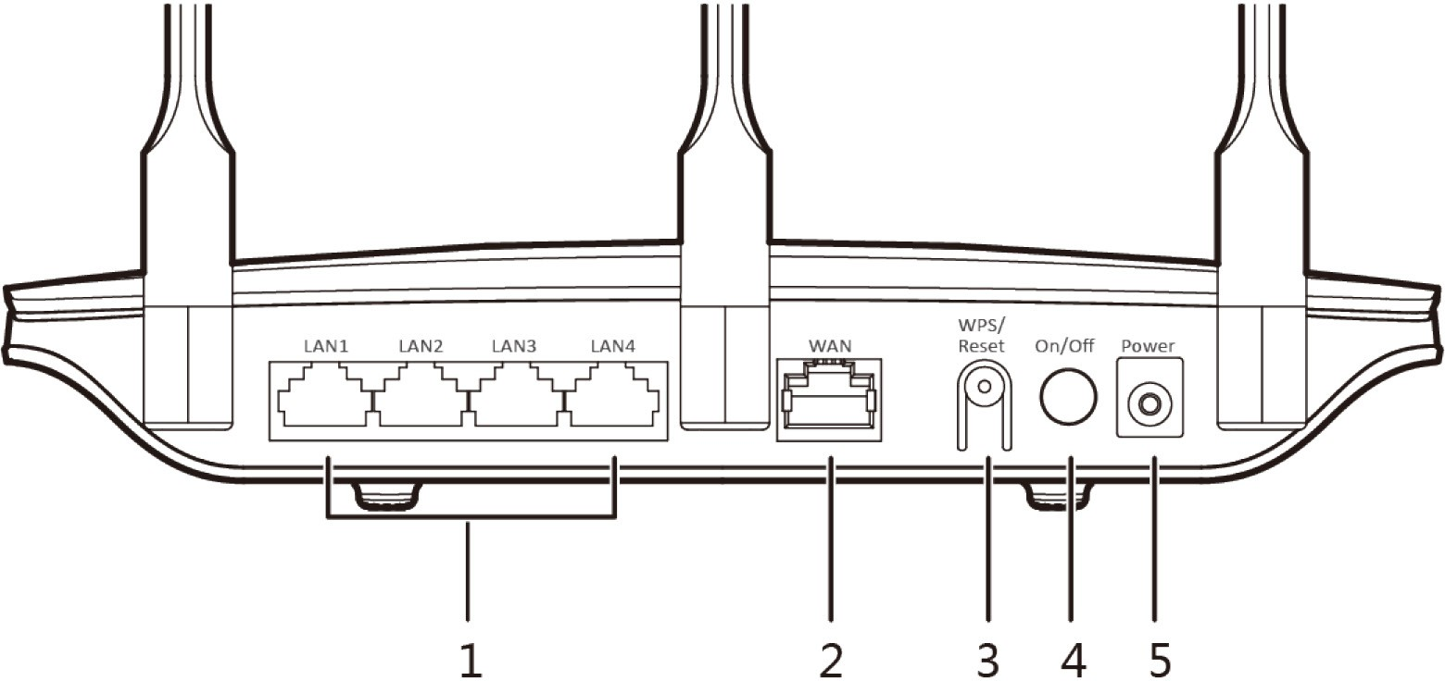

编号 | 名称 | 描述
1 | LAN1～LAN4 | 以太网接口，用于连接计算机、机顶盒、交换机等以太网设备。
2 | WAN | 广域网接口，用于连接调制解调器（Modem）、交换机等提供因特网接入接口的以太网设备。

编号 | 名称 | 描述
3 | WPS/Reset | - WPS 按钮：在 WS550 通电状态下，按下可以启动 WPS
协商功能。
  - 复位按钮：在给 WS550 上电时，长按（6 秒以上）可使
WS550 恢复到出厂缺省设置。

注意
此操作会使您自定义的数据丢失，请慎重使用。
4 | On/Off | 电源开关，用于接通或断开 WS550 的电源。
5 | Power | 电源接口，用于连接电源适配器。

指示灯
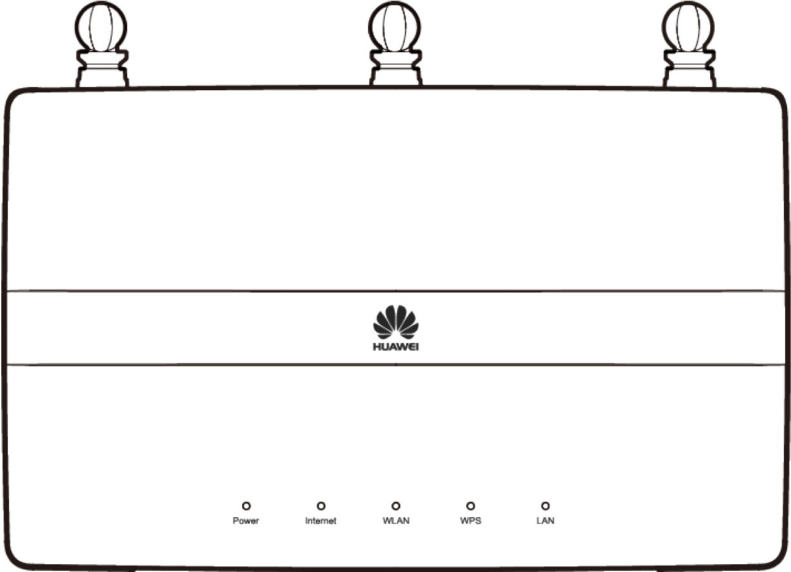

指示灯 | 状态 | 含义
Power | 常亮 | WS550 已接通电源。
 | 熄灭 | WS550 未接通电源。
Internet | 常亮 | WS550 的 WAN 接口已连接到因特网。
 | 熄灭 | WS550 的 WAN 接口没有连接到因特网。

以上内容仅为本文档的试下载部分，为可阅读页数的一半内容。如要下载或阅读全文，请访问：https://d.book118.com/928054007032006046

